**Добыш Катерына (Dobyrzowa Katerzyna)**

30 октября 1810 г – крещение сына Якуба (НИАБ 136-13-894, лист 79об, №54/1810-р (ориг)).

9 декабря 1816 г – крещение сына Миколая (НИАБ 136-13-894, лист 95, №42/1816-р (ориг)).

**НИАБ 136-13-894:** Лист 79об. **Метрическая запись №54/1810-р (ориг).**

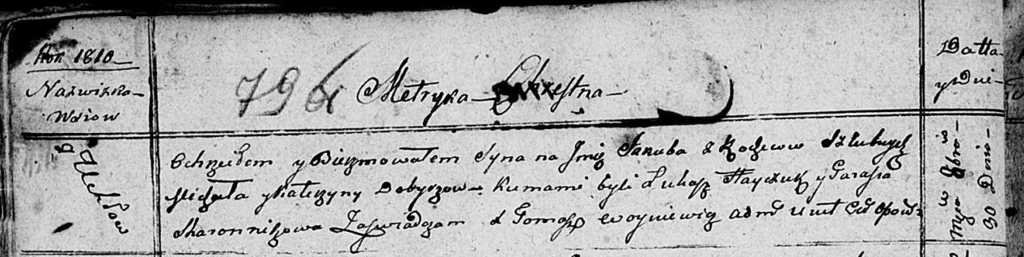

Осовская Покровская церковь. 30 октября 1810 года. Метрическая запись о крещении.

Dobyrz Jakub – сын родителей с деревни Углы.

Dobyrz Michał – отец.

Dobyrzowa Katerzyna – мать.

Hayczuk Łukasz – кум.

Skaromnikowa Parasia – кума.

Woyniewicz Tomasz – ксёндз.

**НИАБ 136-13-894:** Лист 95. **Метрическая запись №42/1816-р (ориг).**

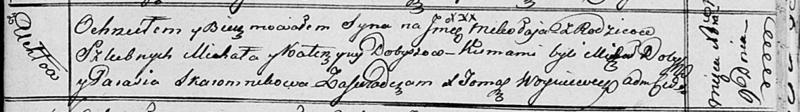

Осовская униатская церковь. 9 декабря 1816 года. Метрическая запись о крещении.

Dobysz Mikołay – сын родителей с деревни Углы.

Dobysz Michał – отец.

Dobyszowa Katerzyna – мать.

Dobysz Michał – кум.

Skaromnikowa Parasia – кума.

Woyniewicz Tomasz – ксёндз.